
Userhub - Informe Técnico (Versión Beta)
Proyecto desarrollado por:
Esteban Aguirre
Gonzalo Galarza
Marcos Zurita
Víctor Tadeo

Escuela Técnica Nº4 Garín
Profesor guía: Leonardo Baldelli

1. Descripción del Proyecto
UserHub, es un sistema web orientado a la gestión y conexión entre usuarios y proyectos, permitiendo el registro, autenticación y administración de distintos módulos de trabajo. Su nombre surge de la idea de ser un 'nexo' entre las personas y sus proyectos, y de la interfaz moderna (UI) que lo hace accesible y visualmente atractiva.

2. Objetivos
El objetivo principal de UserHub es proporcionar una herramienta funcional, escalable y moderna para la administración de proyectos y usuarios. Busca integrar tecnologías actuales de desarrollo web para ofrecer un entorno ágil y seguro.

3. Arquitectura del Sistema
El sistema sigue una arquitectura cliente-servidor. El backend está desarrollado con Django (Python) y utiliza una base de datos relacional (SQLite o MySQL según la configuración). El frontend emplea HTML, CSS y JavaScript, adaptado a una interfaz moderna. Los servicios de logging se manejan por sockets TCP, y el despliegue se realiza en la nube (Render).

4. Diagrama de Arquitectura General
El siguiente diagrama representa la relación entre los componentes principales del sistema:
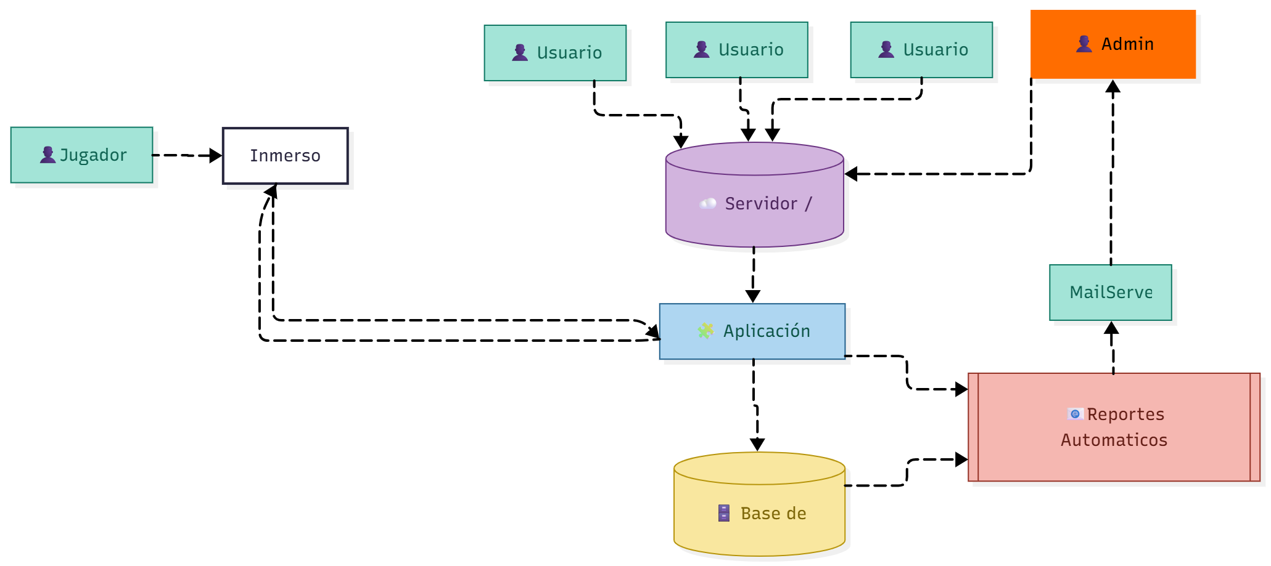
Flujo

5. Estructura de Base de Datos
El sistema cuenta con una base de datos estructurada que gestiona usuarios, proyectos y logs. Los modelos principales son Usuario, Proyecto y RegistroLog, con relaciones uno-a-muchos según sea necesario.
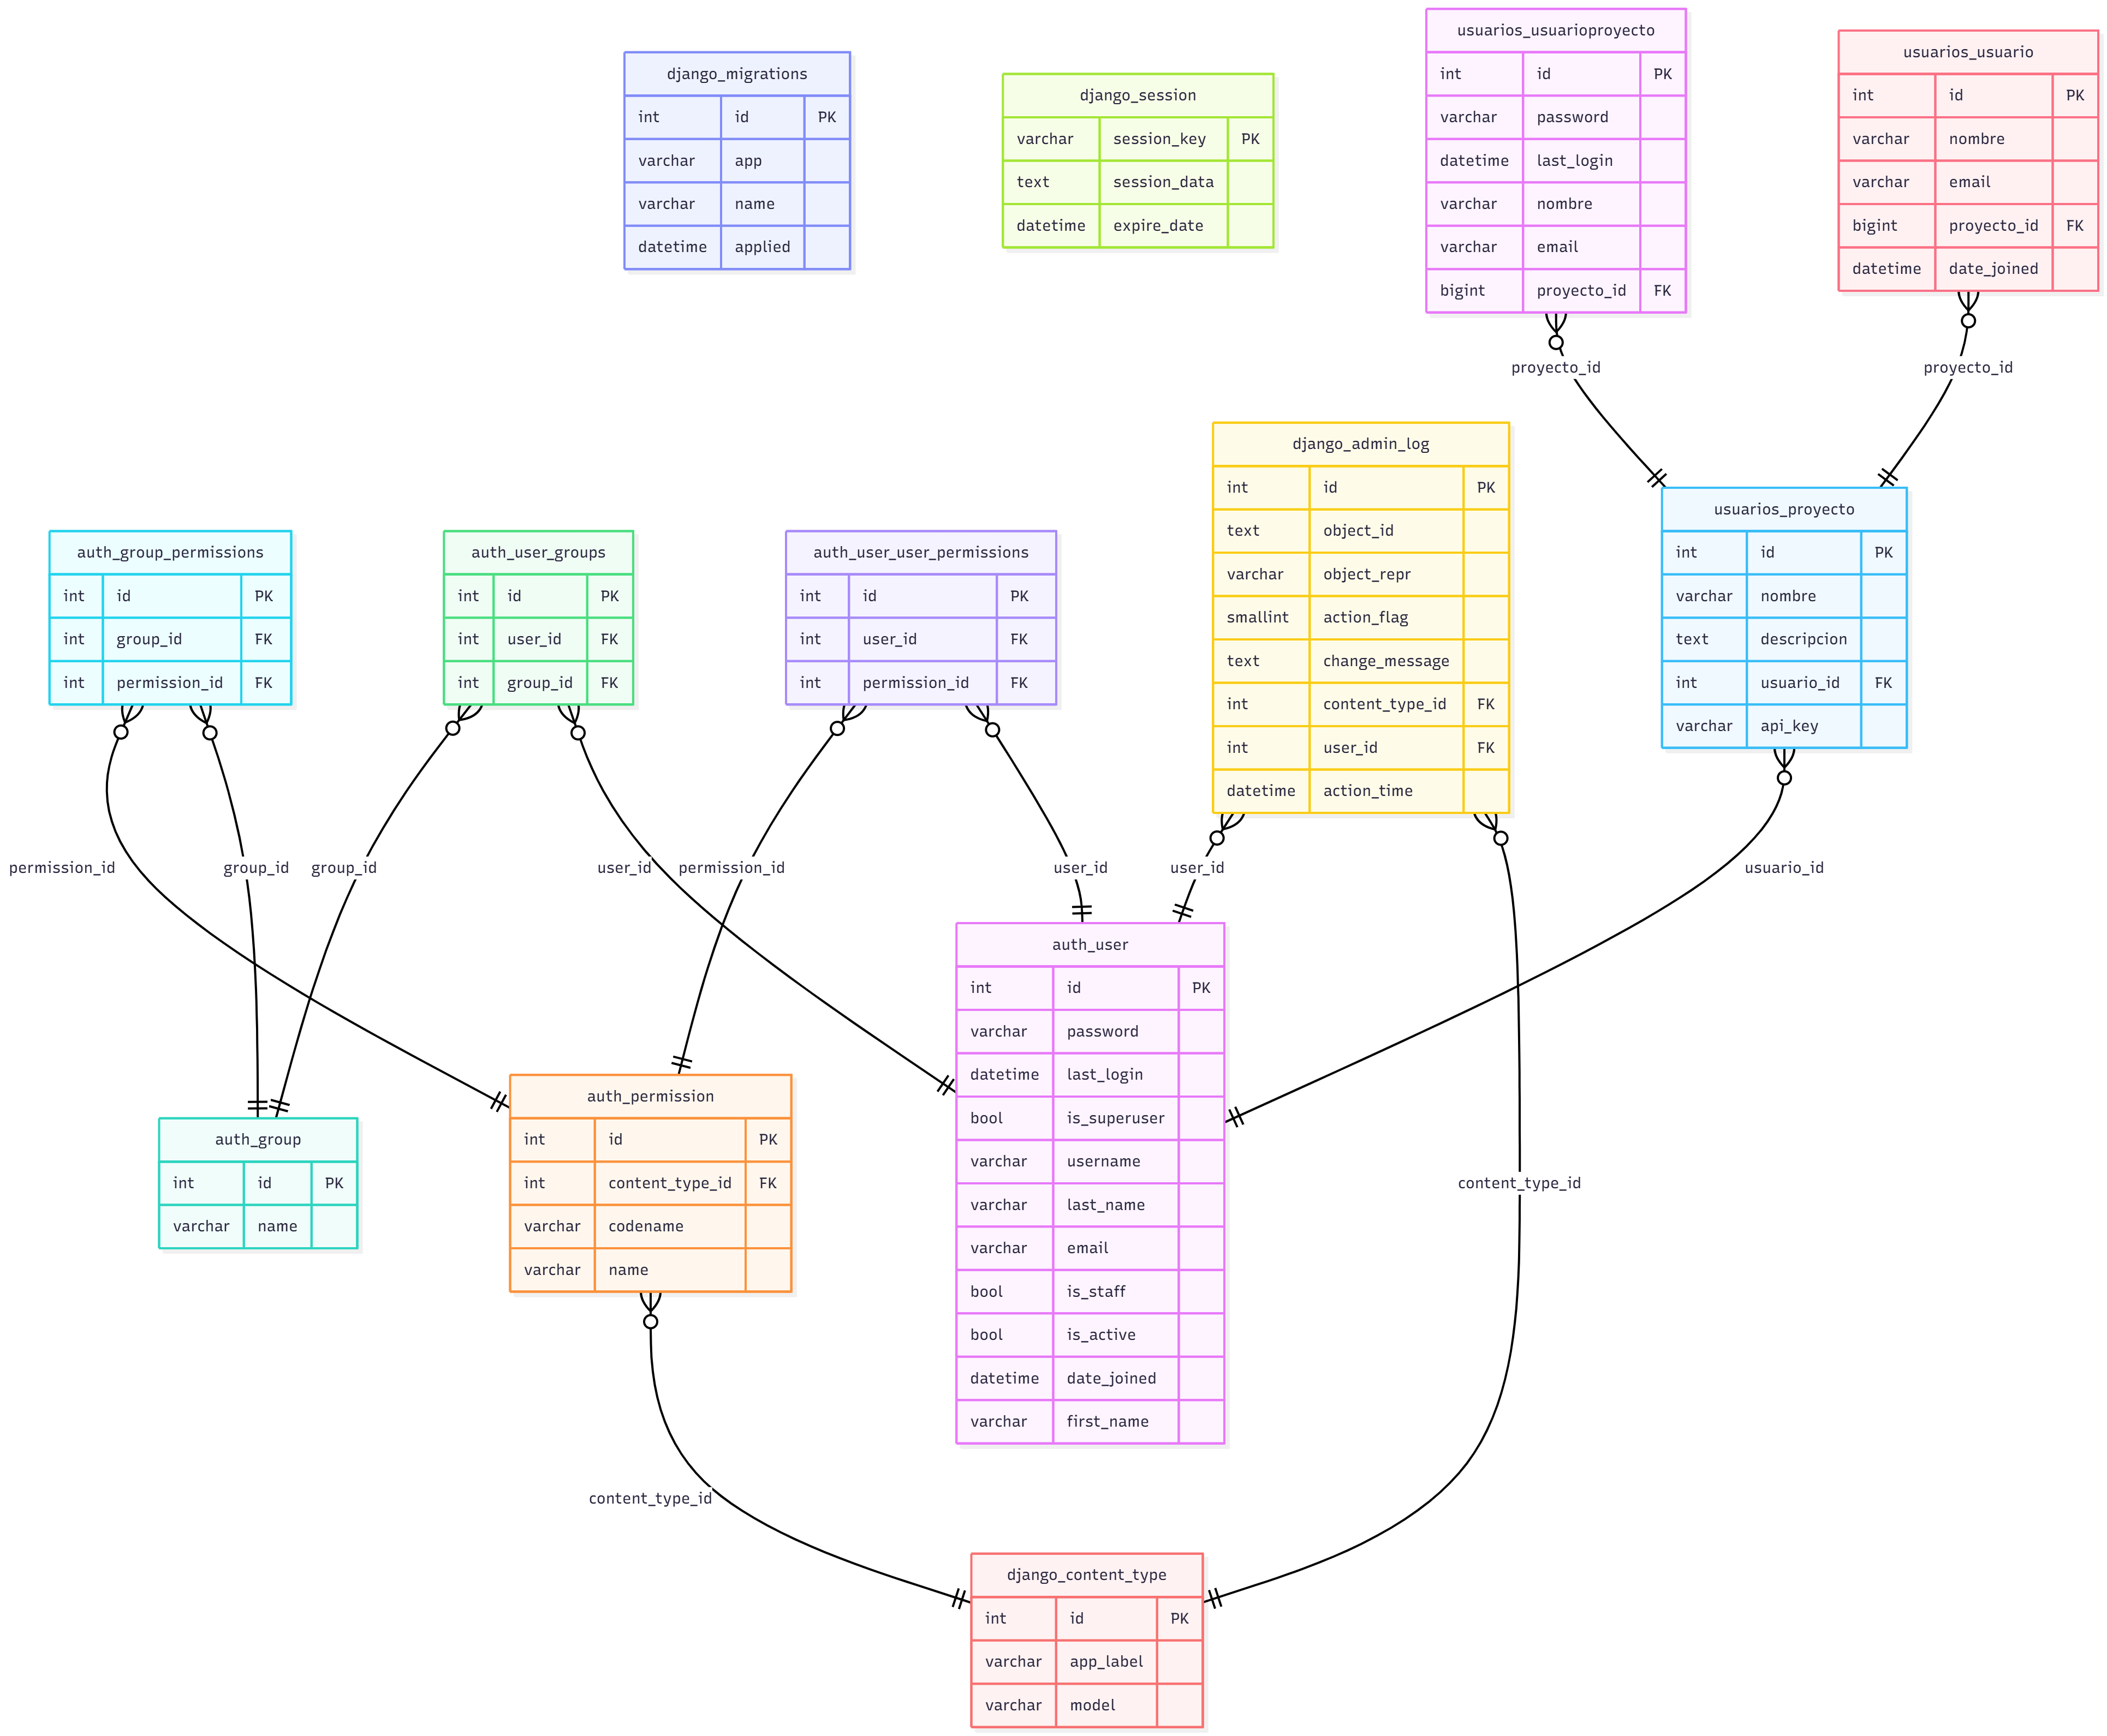

6. Funcionalidades Clave
- Registro y autenticación de usuarios
- Creación y administración de proyectos personales
- Sistema de logging mediante sockets TCP
- Reportes automáticos por correo a las 3:00 AM
- Interfaz intuitiva y adaptable
- Despliegue en la nube con base de datos integrada

7. Capturas de la Aplicación
Registro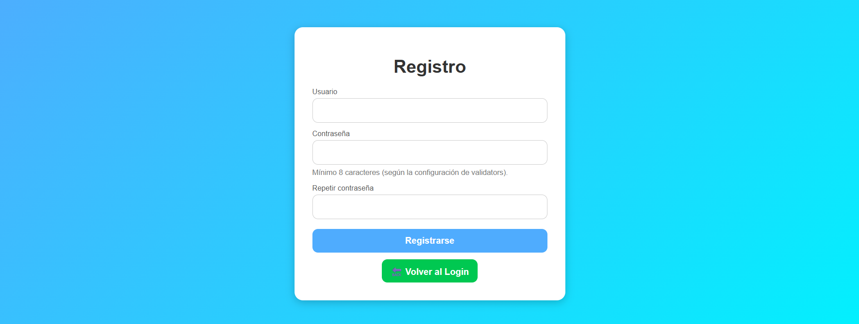
Inicio sesión 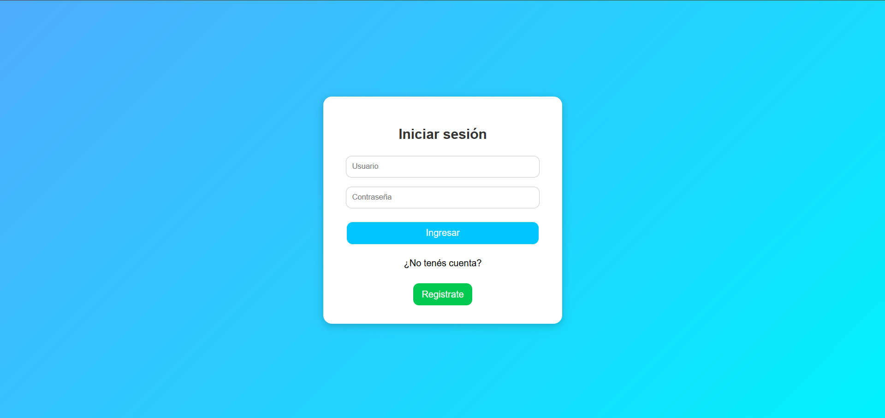

Dashboard
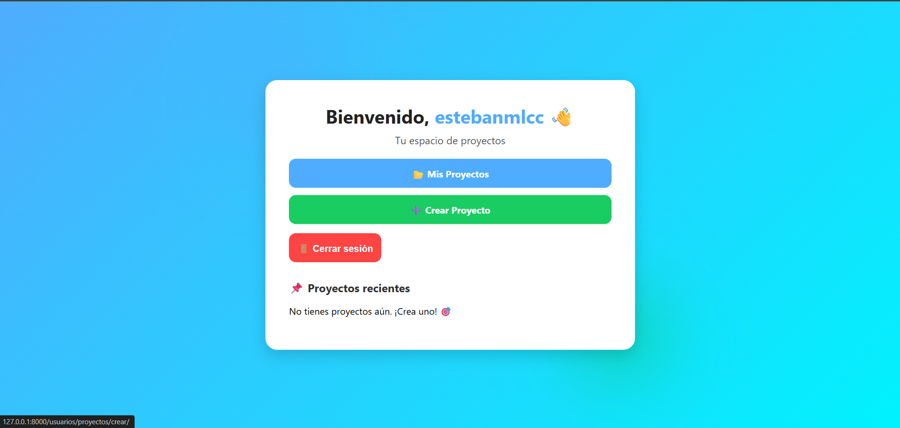
Mis Proyectos
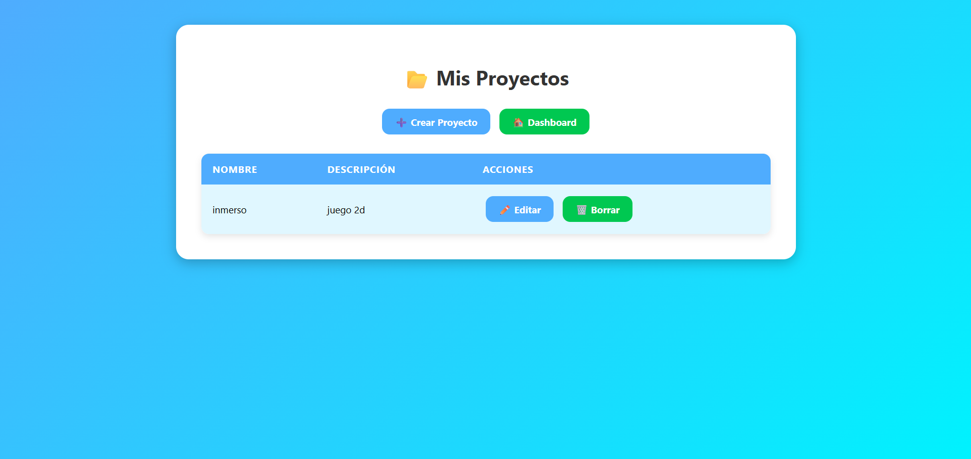
Crear un Proyecto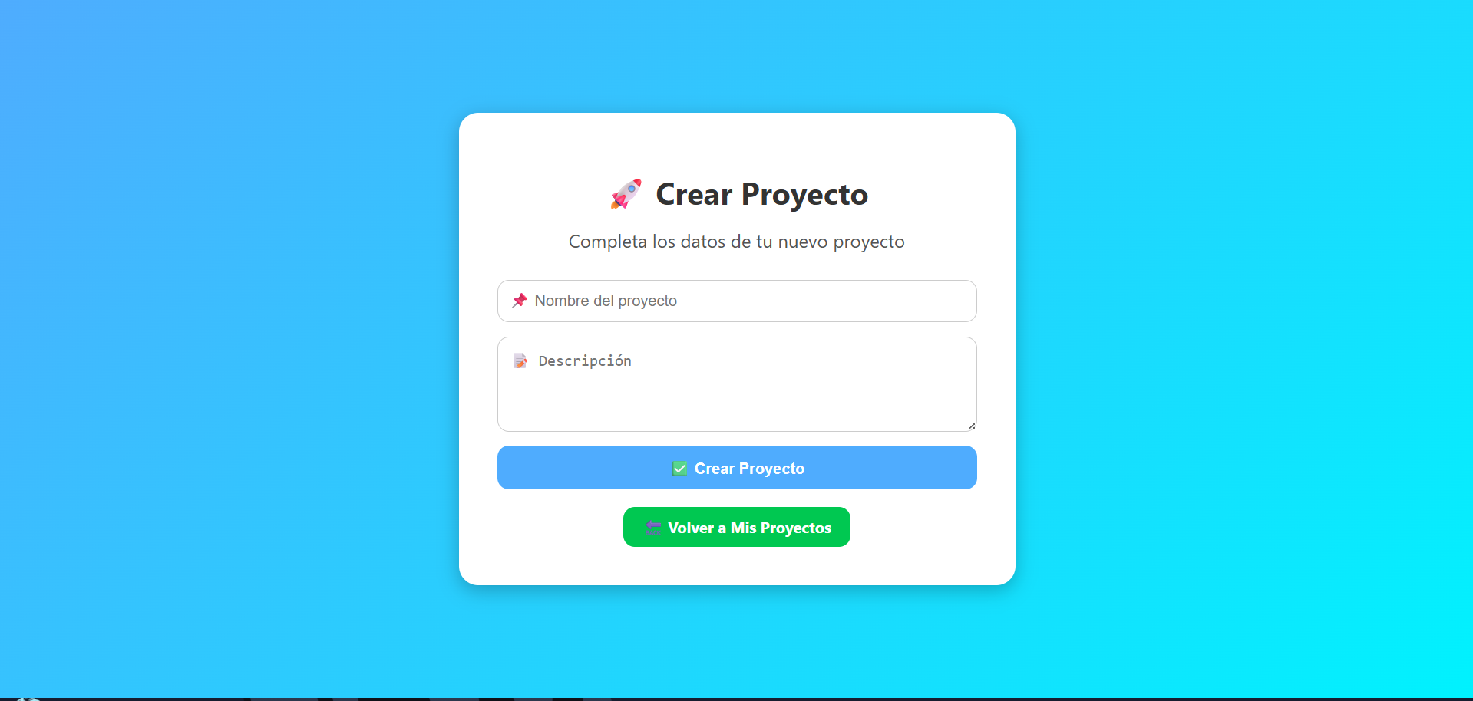

Editar Proyecto
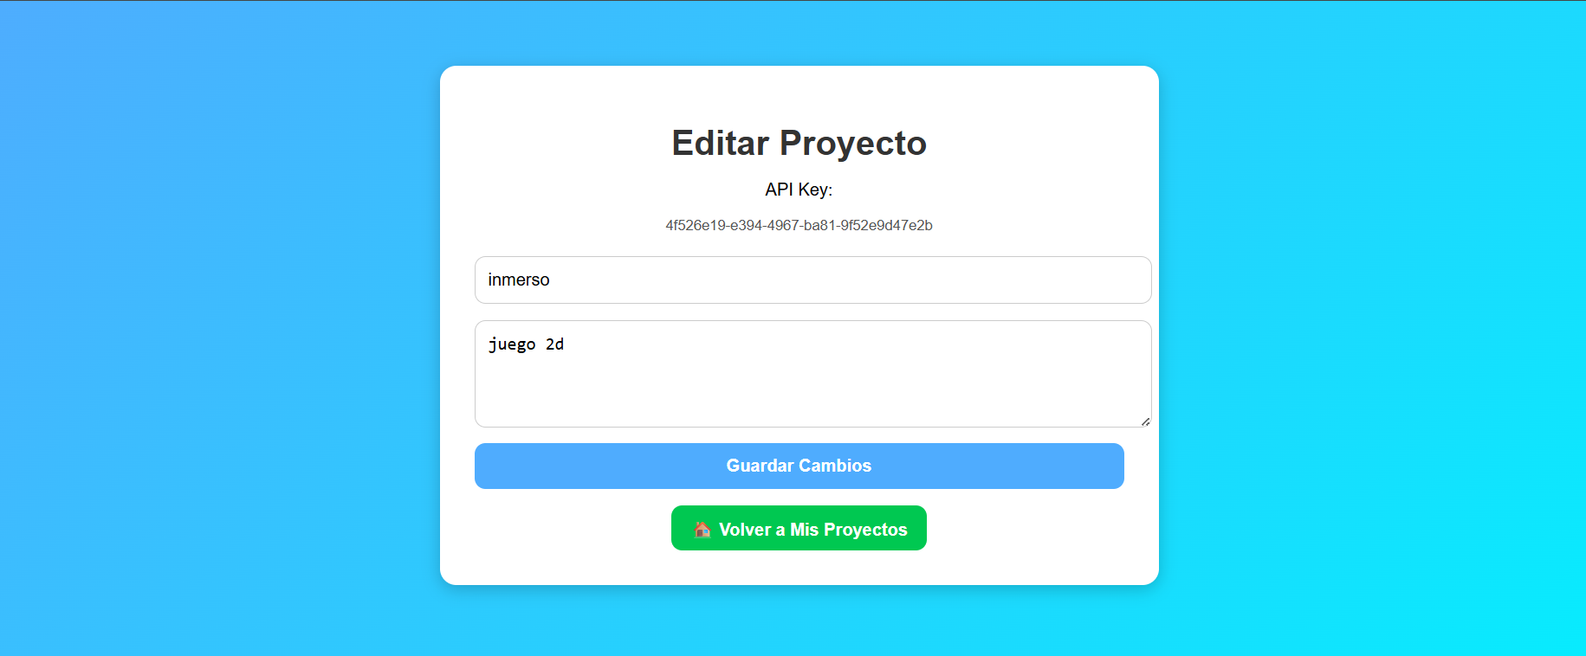

8. Conclusiones
UserHub representa una propuesta sólida para la gestión digital de proyectos en entornos educativos y productivos. Su diseño modular, arquitectura clara y orientación a la nube lo convierten en una herramienta ideal para prácticas profesionalizantes, fomentando el aprendizaje y la aplicación real de tecnologías actuales del entorno laboral.

